Les réseaux locaux industriels (RLI) ont permis d’augmenter les performances ansi que la mise en œuvre des équipements. Un RLI est un système de communication destiné à l’échange d’informations entre les machines, les opérateurs,etc dans un atelier de production.
Dans le domaine du dialogue homme-machine on utilise des terminaux ou des postes de supervision.
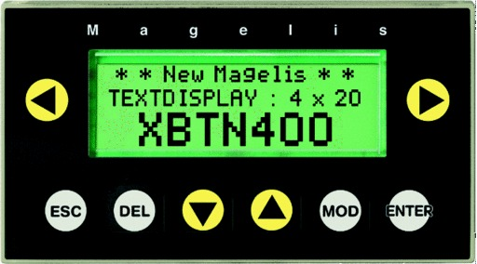
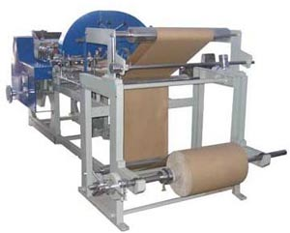
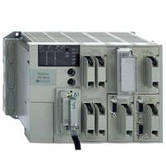

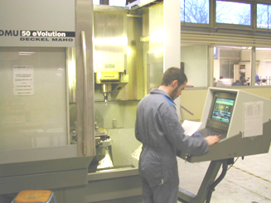

Machine

1. Présentation. Magelis XBT N.

Les terminaux permettent la représentation de messages et de variables.
Les différentes touches autorisent la :
- Modification des variables.
- Commande d’un équipement.
- Navigation dans l’application de dialogue opérateur.

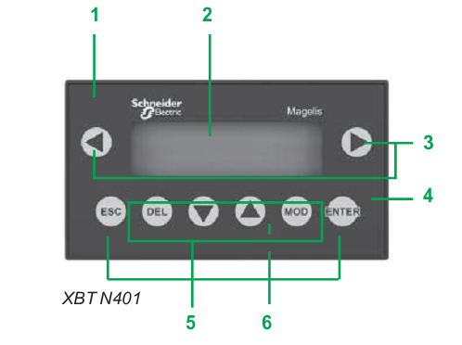
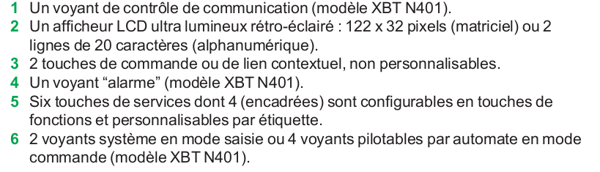

- Tous les terminaux Magelis► bénéficient de la même ergonomie :
- 2 touches de service(3) (◄, ►) configurables pour lien contextuel ou commande, sur XBT N/R (modes “saisie”/“commande”).
- 2 touches de services (5) (ESC, ENTER) non configurables.
- Ces touches sont complétées par :
- terminaux XBT N : 4 touches personnalisables et configurables en touches de fonctions (mode “commande”) ou services (mode “saisie”),

- Les terminaux XBT N communiquent avec les automates programmables par une liaison série intégrée en mode point à point ou selon modèle, en multipoint.

- Les touches de fonctions (5) sont définies pour l’ensemble de l’application. Leur nombre dépend du modèle :
- F1, F2, F3, F4 sur XBT N.

Elles peuvent avoir les fonctionnalités suivantes :
- Accès à une page.
- Commande impulsionnelle.
- Commande “pousser/pousser”.

- Les touches de services (5) ►, ESC, DEL, MOD, ENTER, ◄, permettent la modification des paramètres de l’automatisme.
Elles autorisent les actions suivantes :
ESC Annule une saisie, suspend ou arrête une action en cours, remonte d’un niveau dans un menu.
DEL Efface le caractère sélectionné en mode saisie.
MOD Sélectionne le champ variable à saisir. Autorise la saisie du champ suivant, à chaque appui, de gauche à droite et de haut en bas.
ENTER Valide un choix ou une saisie, acquitte une alarme.
Les touches “flèches”:◄► , permettent de changer de page dans un menu :
visualiser les alarmes courantes,
changer de digit dans un champ variable en saisie,
activer la fonction associée à un lien fonctionnel.

- Extrait catalogue.

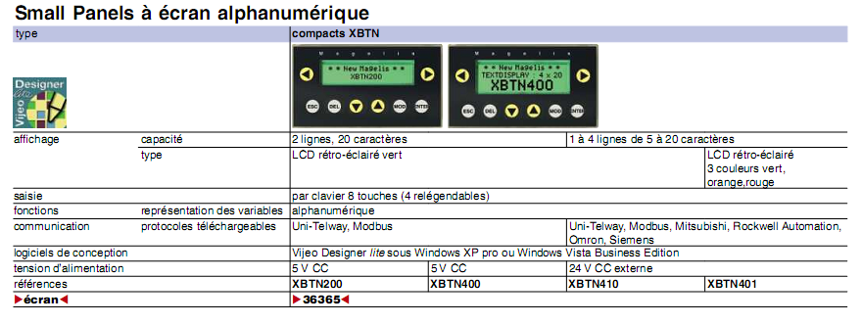

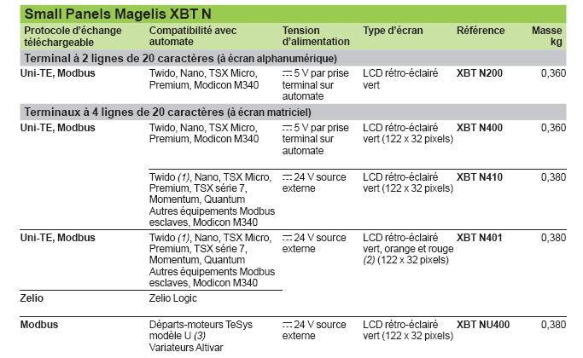

2. Mise en œuvre.
Pour que l’ensemble « opérateur – machine » ou « Afficheur - A.P.I » puisse correctement fonctionner, on va donc créer 2 programmes qui vont devoir échanger.

Programmes
Machine - A.P.I Afficheur



Elément commun au Deux : mot automate %MWi

Programmé dans un bloc opération Utilisé dans le tableau de communication

3 - Programme A.P.I. n°1.

On souhaite afficher 2 messages simples :

- 1 ^{er} message : MARCHE
- 2 ^{ème} message : ARRET
- Et activer ou non 2 sorties A.P.I.

3.1. Programme A.P.I.

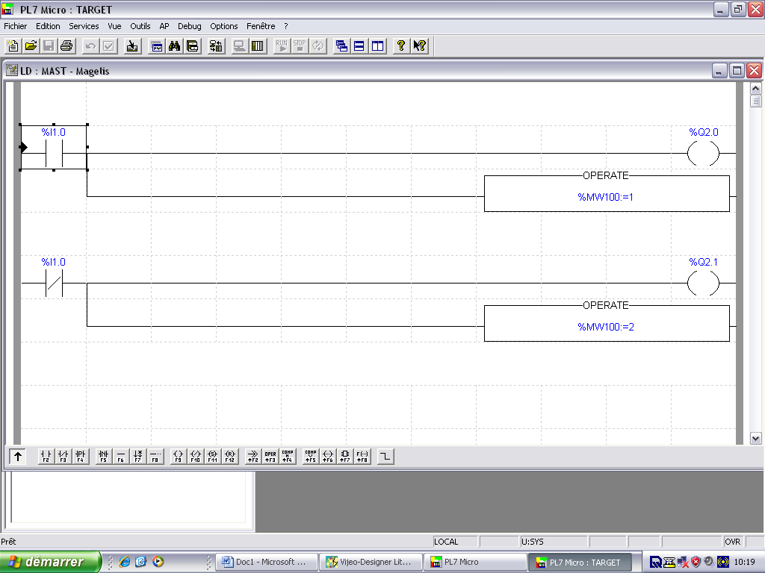

Analyse du programme.

%I1.0 =1 la sortie %Q2.0=1 et le mot %MW100 prend la valeur 1 (cela sous entend : afficher la page 1).
%I1.0 =0 la sortie %Q2.1=1 et le mot %MW100 prend la valeur 2 (cela sous entend : afficher la page 2).
Le mot %MW100 n’est pas choisi au hasard mais plus ou moins imposé par le logiciel « Vijéo Designer »
(Voir page 6, chapitre paramétrage).
Zone à cacher pour les élèves
3.2. Programme Afficheur.

On souhaite donc afficher les messages suivants :
- MARCHE
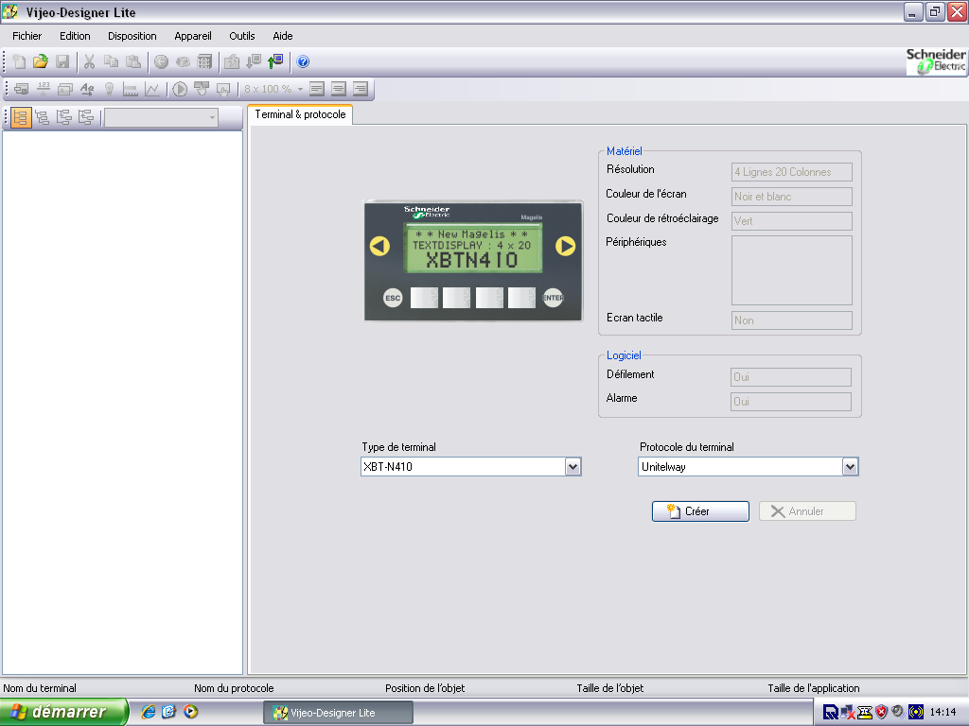
- ARRET
1. lancer le logiciel.

2. Choisir le type d’afficheur :
La référence est au dos de l’afficheur

3. Choisir le protocole :
Unitelway

4. Cliquer sur créer.

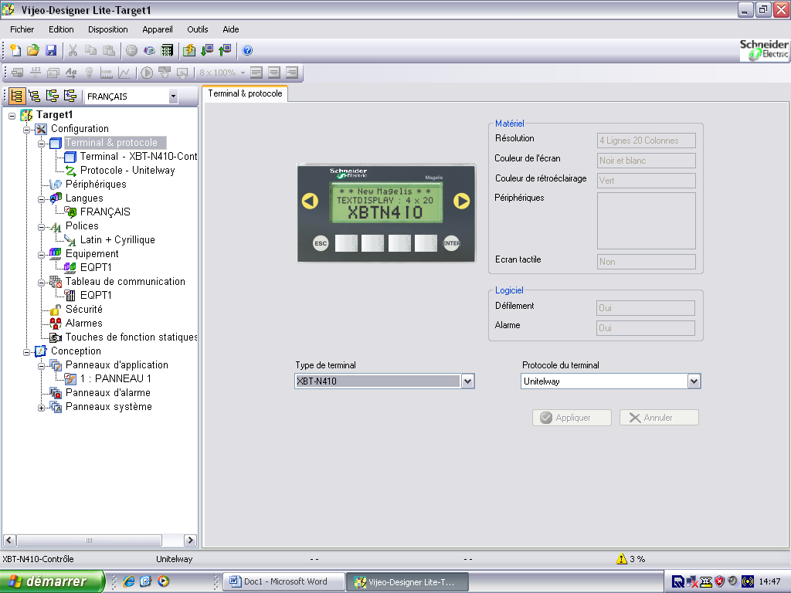
Dans la partie gauche apparaît le
Navigateur qui permettra l’accès à
tous les menus.

On peut encore changer la référence de
L’afficheur
Ou le protocole de communication.

5. Création des pages.
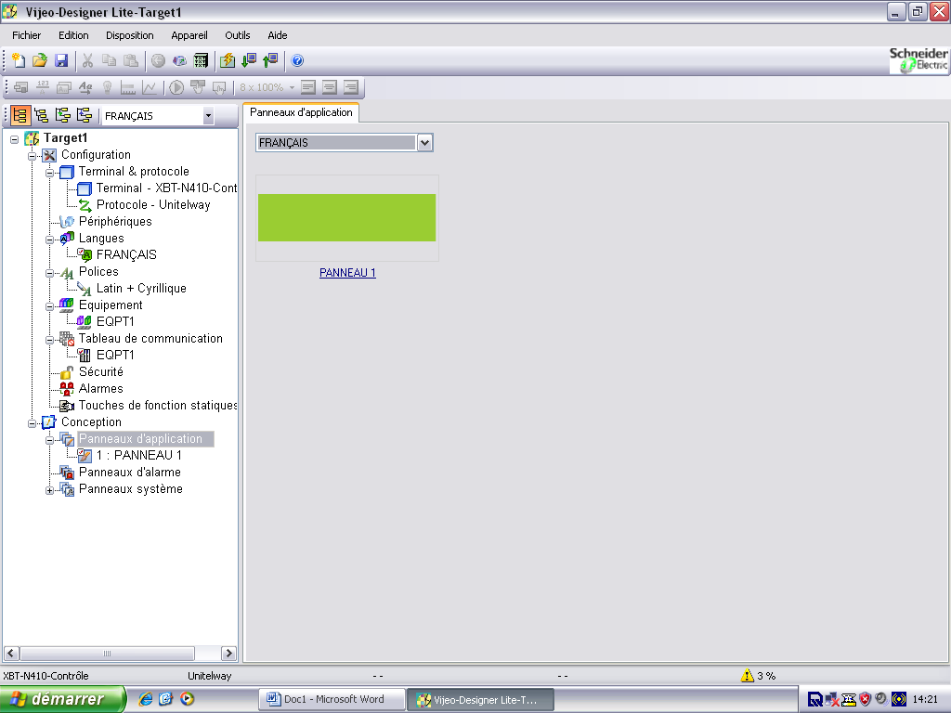
Cliquer sur Conception
Cliquer sur Panneaux d’application

La page suivante s’ouvre :

Cliquer sur la zone verte : PANNEAU 1

La page suivante s’ouvre :
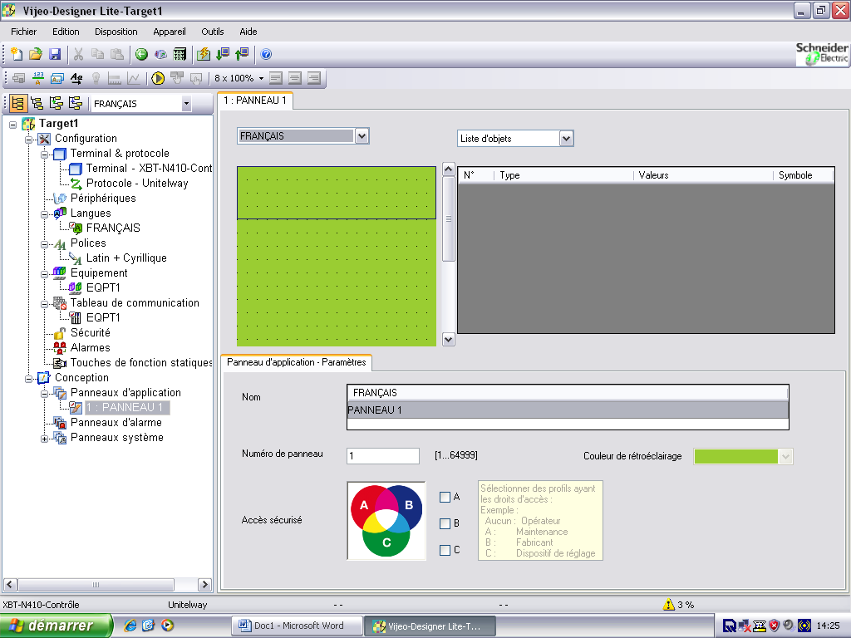

Positionner le curseur avec la souris
dans la zone verte délimitée par le
cadre.

Dans la zone menu apparaît le sous
Menu : Panneau 1.

Saisir le texte du panneau 1 :
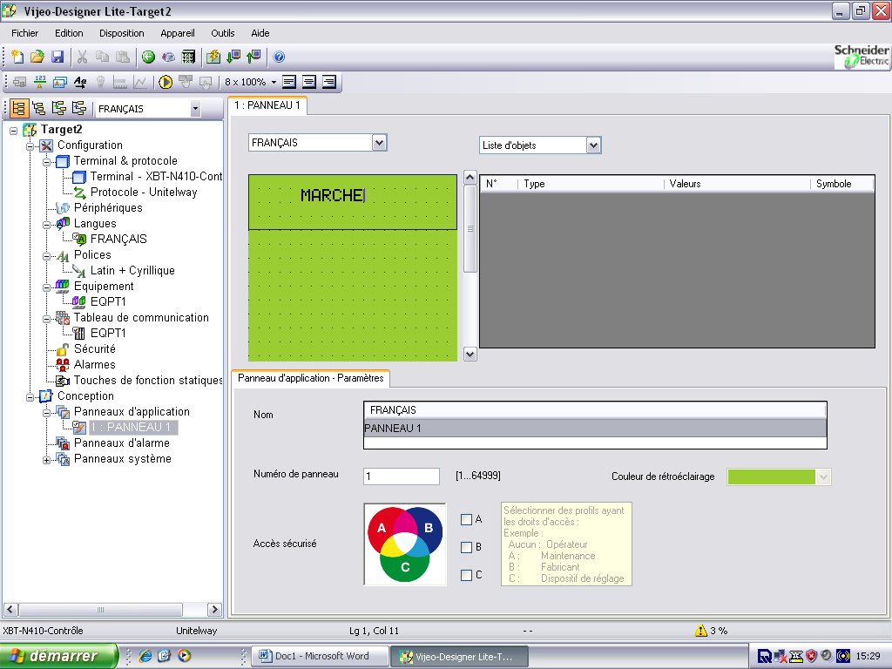
Ex : MARCHE

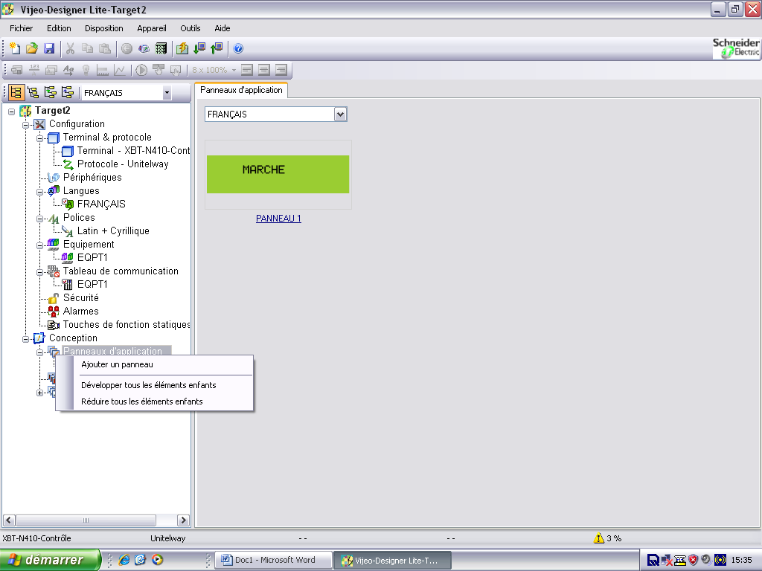
Pour créer une nouvelle page,
positionner Le curseur sur l’onglet
« Panneaux d’application », clic droit de la
Souris, ajouter un panneau

La page suivante s’ouvre :
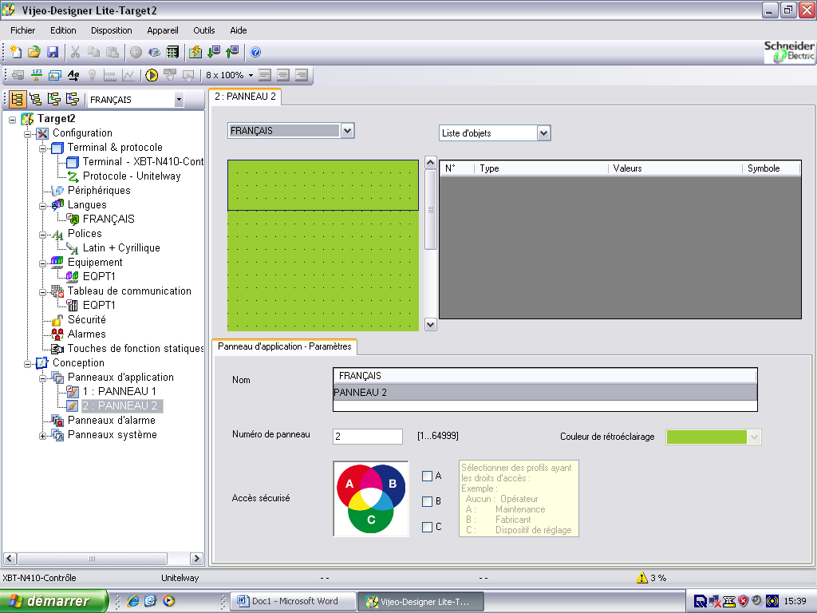
Panneau 2

Compléter ce nouveau panneau en
suivant le même principe que
précédemment.

On saisit le texte : ARRET.
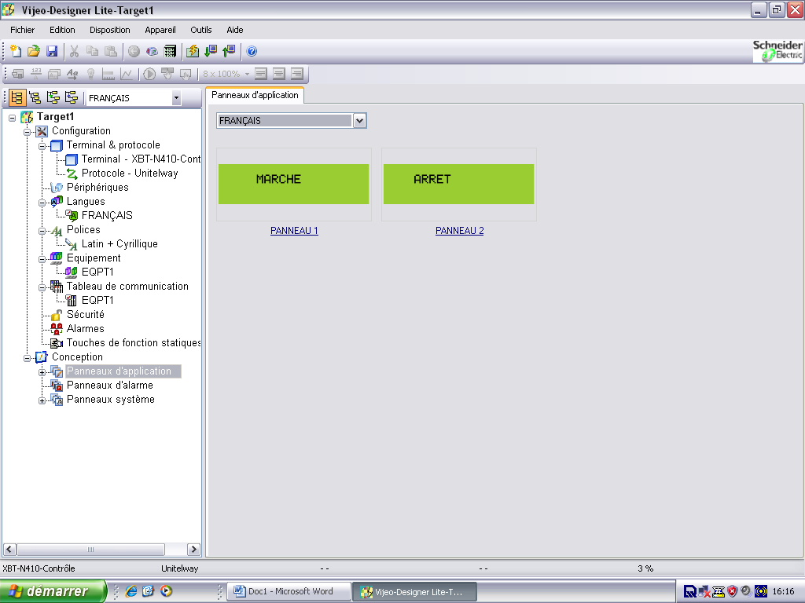

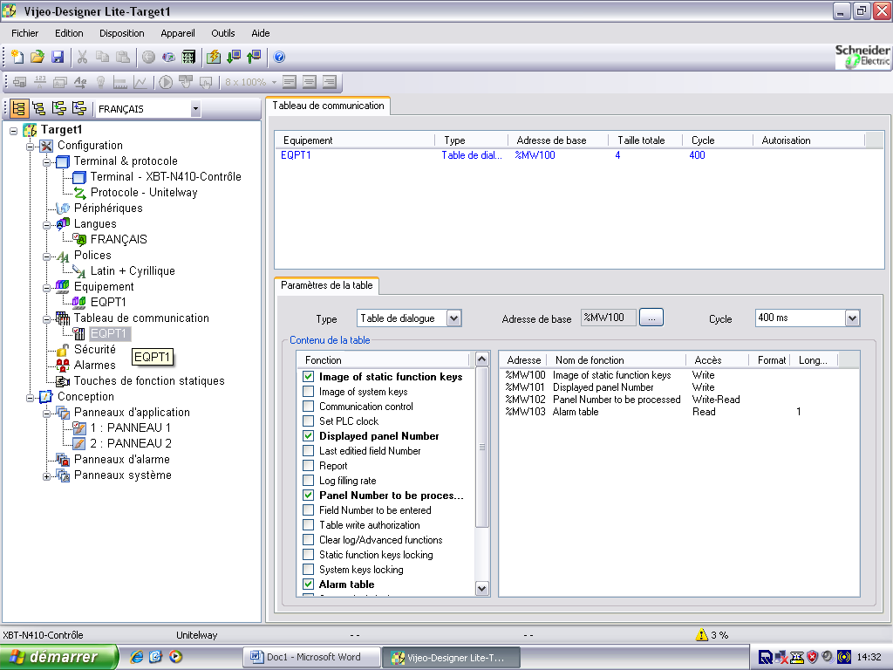
6. Paramétrage.
Dans le menu :
tableau de communication. *
Positionner le curseur sur l’onglet
« EQPT1 », cliquer, la page suivante
s’ouvre :

- cocher les fonctions que l’on souhaite
Conserver.
Si veut que des simples messages :
On coche « Panel Number to be
processed ».
Il ne restera que le mot %MW100.

Noter l’adresse de base : %MW100.
Celle-ci servira dans le programme de
L’A.P.I TSX37 (voir ci-dessus).

Remarque :
- l’adresse de base : %MW100.Celle-ci servira dans le programme de l’A.P.I TSX37 (voir ci-dessus).

- Chaque fonction de l’afficheur correspond à un mot automate %MWi.

* Attention ! Vérifier que le tableau de communication soit bien activé. Pour cela positionner la souris sur le menu Tableau de communication, clic droit de la souris : la ligne « désactivé ne doit pas être cochée.

7. Transfert dans le terminal.
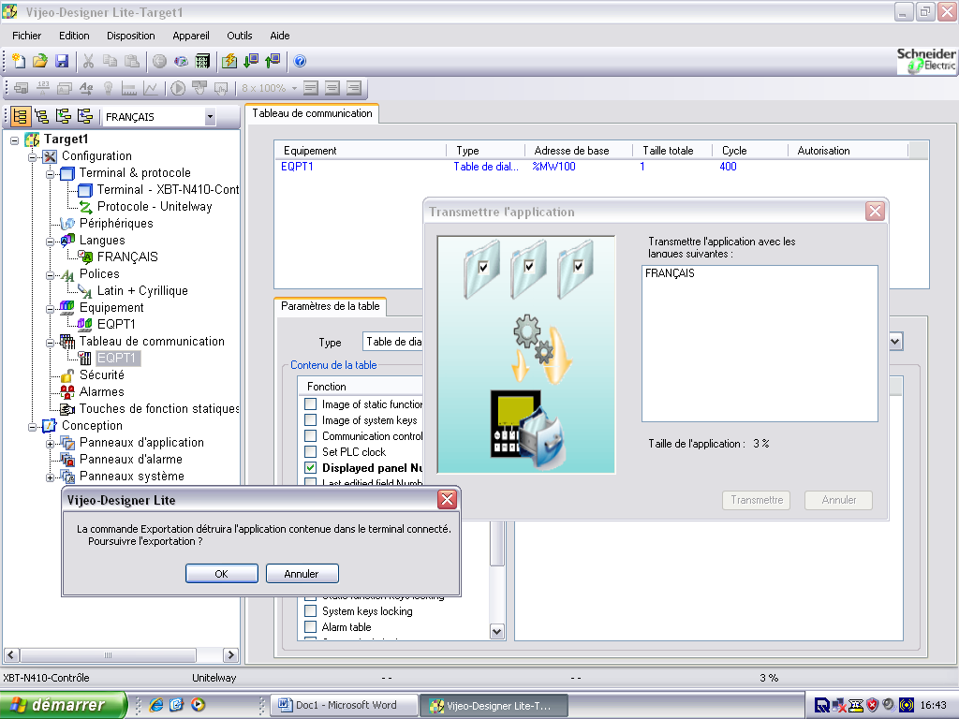

Raccorder l’afficheur au PC.

Cliquer sur l’icône.

Puis, Valider par transmettre.

Puis « OK ».

3.3. Fonctionnement de l’application.

Raccorder l’afficheur à L’A.P.I « prise TER »

L’application est prête à fonctionner à condition qu’un programme soit dans L’A.P.I. et que ce dernier soit en mode « RUN ».

4- Programme A.P.I. n°2.

On souhaite afficher 2 messages : 1 simple et 1 avec une variable.
- 1 ^{er} message : MARCHE
TEMPORISATION = …….. sec Sur la même page.
- 2 ^{ème} message : ARRET
- Et activer ou non 3 sorties A.P.I et une temporisation.

4.1. Programme A.P.I.
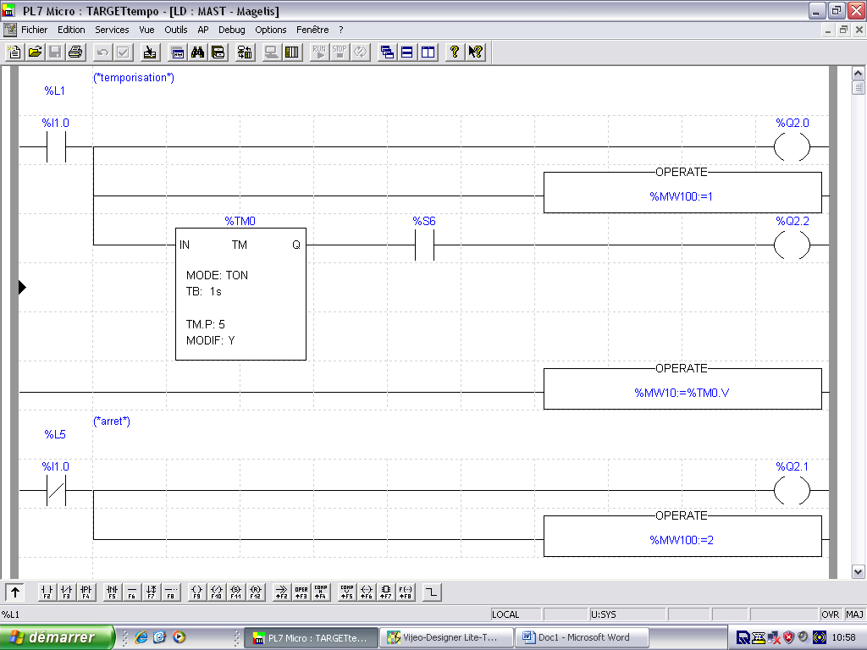

Analyse du programme.

%I1.0 =1 la sortie %Q2.0=1, le mot %MW100 prend la valeur 1 (cela sous entend : afficher la page 1) et
Temporisation %TM0 est activé. Au bout de 5 sec %Q2.2 =1.

%I1.0 =0 la sortie %Q2.1=1 et le mot %MW100 prend la valeur 2 (cela sous entend : afficher la page 2).

Dans le mot %MW10 est rangée la variable associée à la temporisation qui sera affichée derrière le texte
« TEMPORISATION= . ».

Zone à cacher pour les élèves

4.2. Programme Afficheur.

On souhaite donc afficher les messages suivants :
- MARCHE
TEMPORISATION = …….. sec Sur la même page

- ARRET

Les premières démarches sont identiques à l’exercice précédent :
1. lancer le logiciel.
2. Choisir le type d’afficheur :
3. Choisir le protocole :
4. Cliquer sur créer.
5. Création des pages.
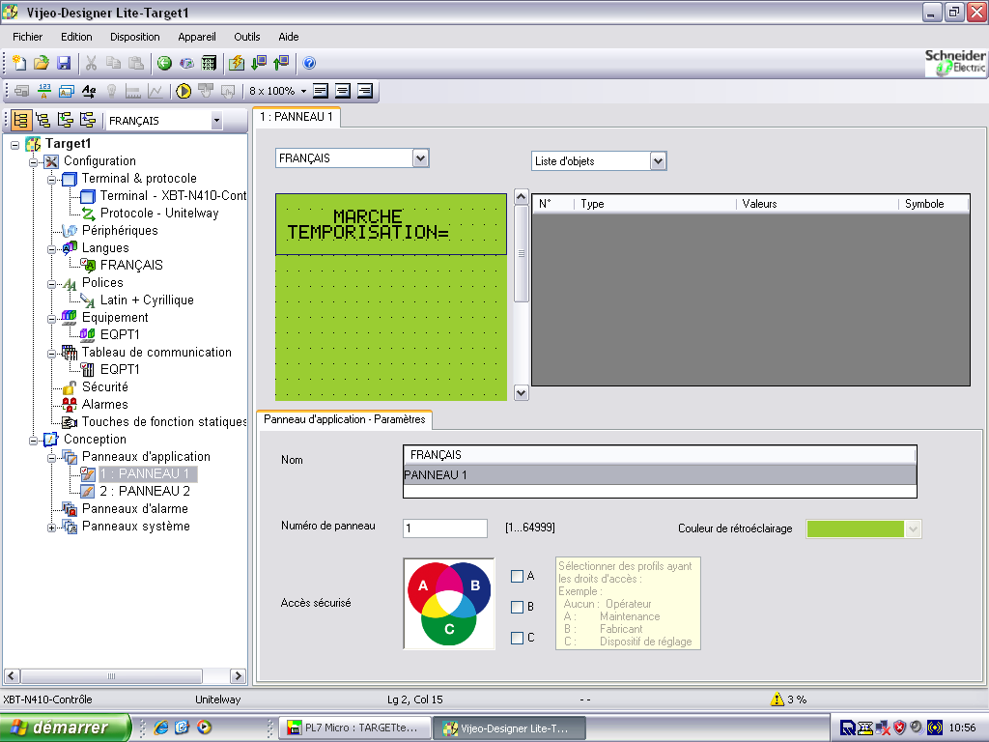

Sur la 1ere ligne on saisit : MARCHE

Sur la 2eme ligne on saisit : TEMPORISATION=

123
A
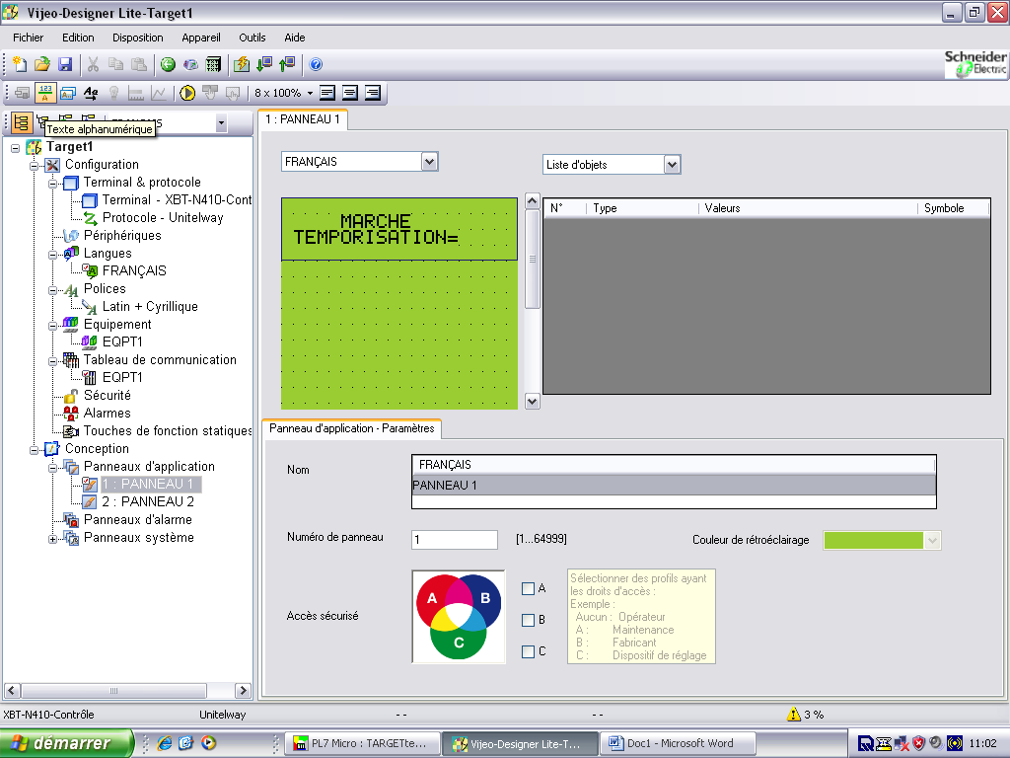
Sélectionner l’icône

Positionner la souris à coté du
signe = (on constate que le curseur
change de Forme : il prend la
forme d’une croix).

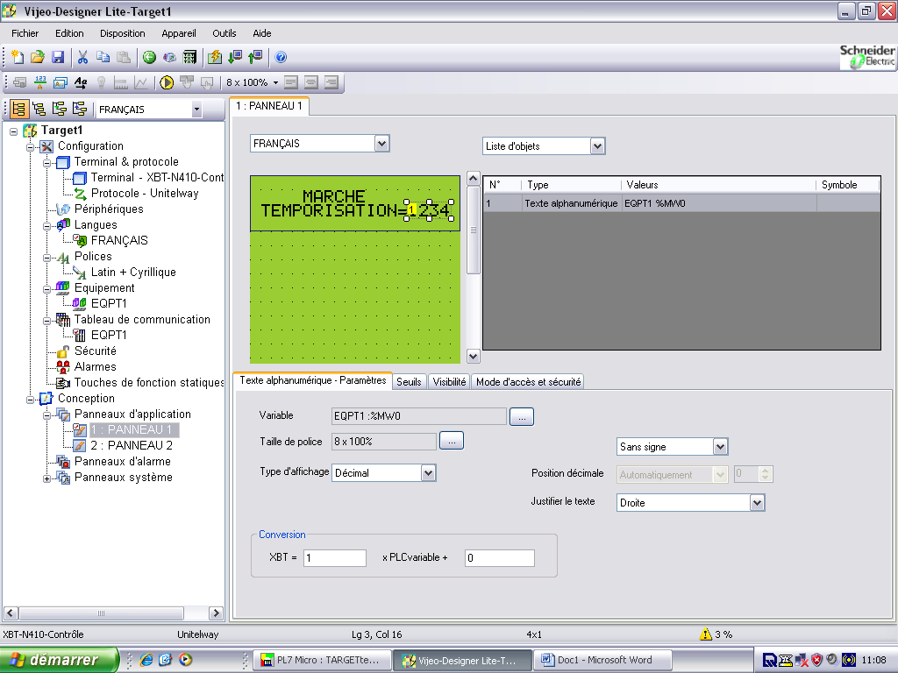

Enfoncer et maintenir la touche
gauche de la souris et déplacer
celle-ci vers la droite

Lorsqu’on la relâche apparait une
zone avec des numéros (cela
correspond à la longueur de celle-ci.

Apparait aussi la variable qui sera
utilisée (proposition du logiciel)
dans cette zone.

Il faut donc comprendre que l’on vient d’écrire TEMPORISATION= %MW0.
Lorsque cette page sera activée l’afficheur ira dans le programme A.P.I lire la variable %MW0.
La longueur de zone est de 4. On peut donc afficher une valeur numérique qui va de 0 à 9999. Libre à nous de mettre une zone plus grande ou plus petite en fonction des besoins.

Dans le programme A.P.I, (voir page 8) c’est la variable %MW10 qui est sollicitée pour contenir la variable associée à la temporisation.
On va donc modifier cette variable dans le programme afficheur.

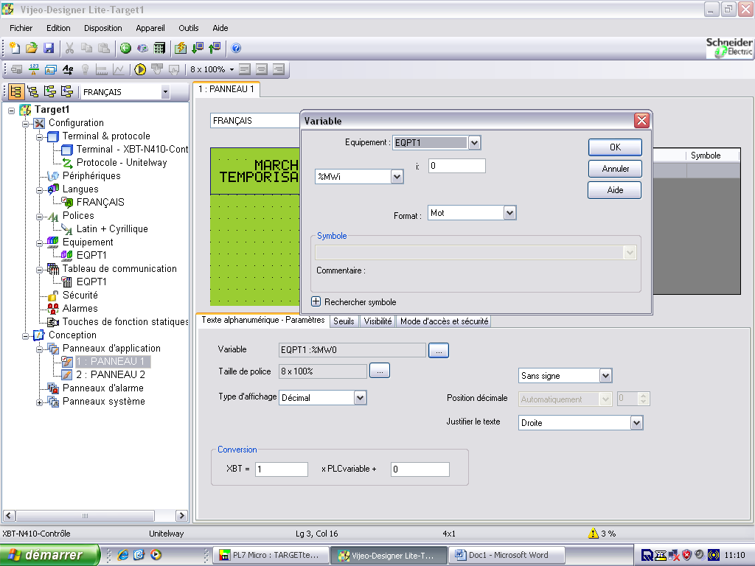

Cliquer sur

Une page « variable s’ouvre »

Saisir la valeur 10 dans la zone i :

Puis OK

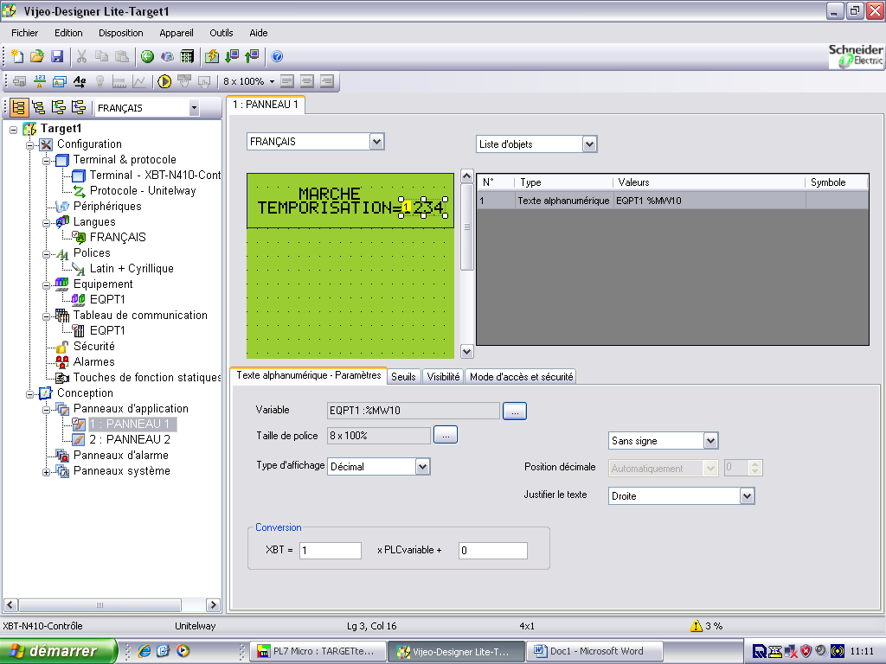
La variable a changé

La suite est identique à l’exercice précédent :
Créer la deuxième page. Le message est ARRET

6. Paramétrage.
7. Transfert dans le terminal.

4.3. Fonctionnement de l’application.

Raccorder l’afficheur à L’A.P.I « prise TER »

L’application est prête à fonctionner à condition qu’un programme soit dans L’A.P.I. et que ce dernier soit en mode « RUN ».

5- Programme A.P.I. n°3.
On souhaite afficher 2 messages simples :

- 1 ^{er} message : MARCHE
- 2 ^{ème} message : ARRET
- utiliser les touches fonctions à la place des interrupteurs.

Celles-ci seront utilisées comme des boutons poussoirs « commande impulsionnelle ».

5.1. Généralités sur les touches fonctions statiques.

Les touches du clavier sont associées à un mot automate (proposé par le logiciel et que l’on peut modifier).
Un mot s’écrit sur 12 bits.
Chaque touche est associée un bit.
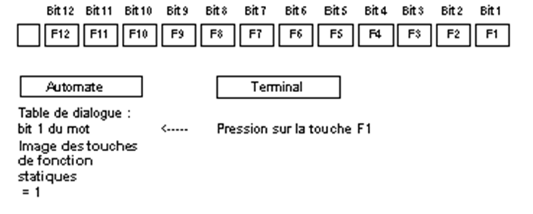

5.2. Programme A.P.I.
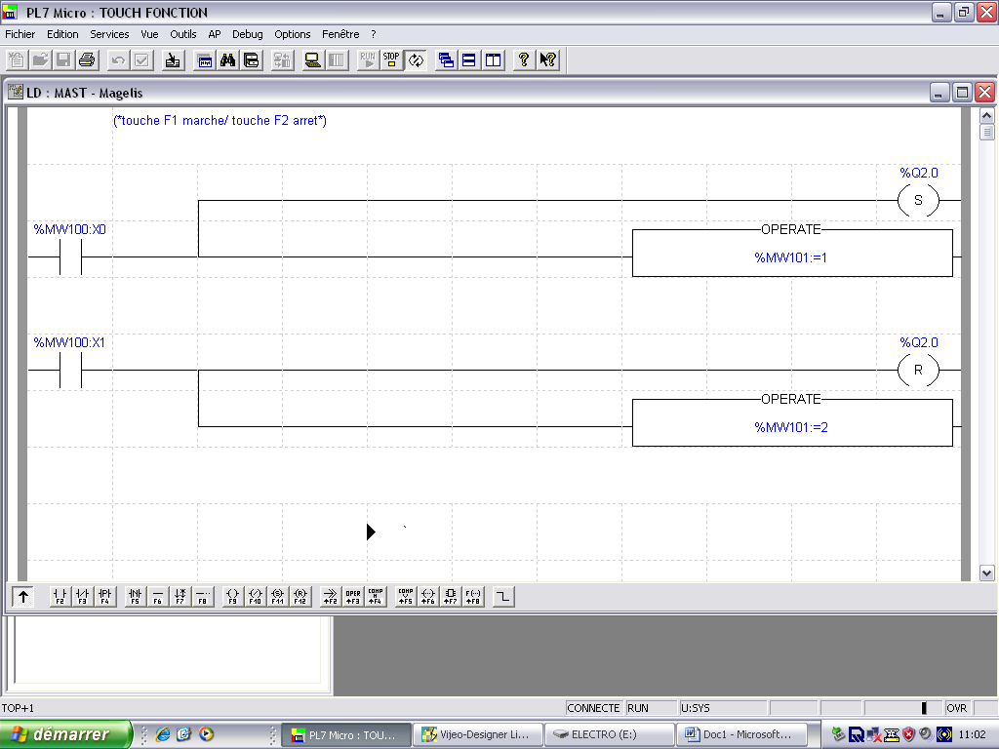

Analyse du programme.

L’entrée %MW100 :X0 correspond au premier bit du mot %MW100 donc à la touche F1.
L’entrée %MW100 :X1 correspond au deuxième bit du mot donc à la touche F2.

L’action sur la touche F1 provoque :
  - la mise à 1 (set) de la bobine %Q2.0.
  - la mise à 1 du mot %MW101 donc l’affichage de la page 1
L’action sur la touche F2 provoque :
  - la mise à 0 (reset) de la bobine %Q2.0.
- la mise à 2 du mot %MW101 donc l’affichage de la page 2
Zone à cacher pour les élèves

5.3. Programme Afficheur.
Les premières démarches sont identiques à l’exercice précédent :
1. lancer le logiciel.
2. Choisir le type d’afficheur :
3. Choisir le protocole :
4. Cliquer sur créer.
5. Création des pages.
6. Paramétrage.
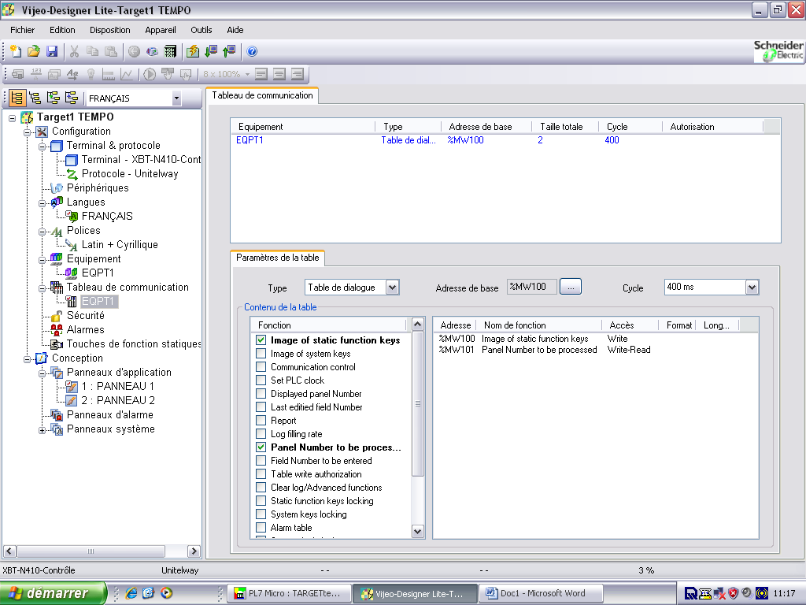
Positionner le curseur sur l’onglet
« EQPT1 », cliquer, la page suivante
s’ouvre :

- cocher les fonctions que l’on souhaite
Conserver:
- Panel Number to be processed.
- Images of static fonction keys.
Il ne restera que les mots :
- %MW100 pour les touches.
- %MW101 pour les pages.

Dans l’exercice les touches seront utilisées comme des boutons poussoirs « commande impulsionnelle ». Nous devons vérifier si celles sont bien configurées.
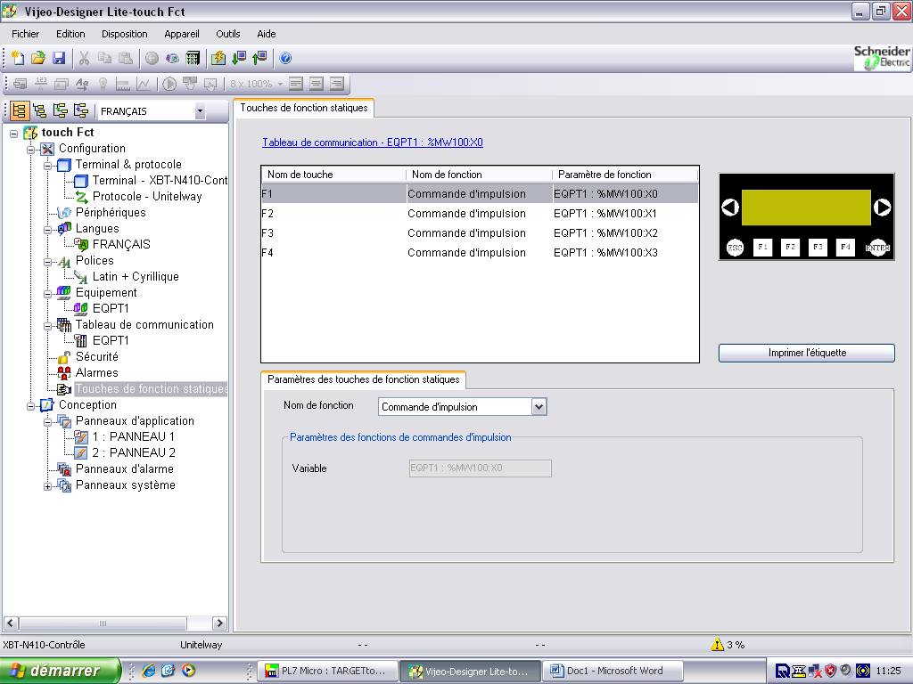

Cliquer sur Touches de fonction
Statique et la page suivante s’ouvre.
- La touche F1 correspond au :
Bit 0 (X0) du mot %MW100
- La touche F2 correspond au :
Bit 1 (X1) du mot %MW100, etc.

Si la configuration de la touche ne
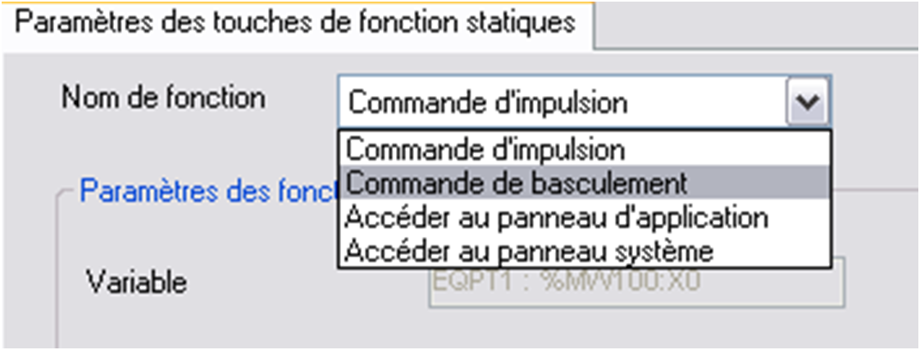
convient pas, cliquer sur le menu
déroulant et affiner le réglage.
La suite est identique à l’exercice précédent :

7. Transfert dans le terminal.

5.4. Fonctionnement de l’application.

Raccorder l’afficheur à L’A.P.I « prise TER »

L’application est prête à fonctionner à condition qu’un programme soit dans L’A.P.I. et que ce dernier soit en mode « RUN ».

